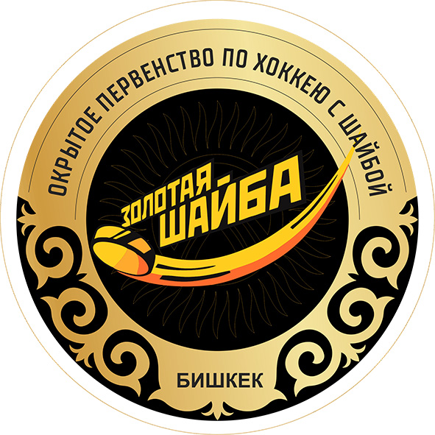 | ОФИЦИАЛЬНЫЙ ПРОТОКОЛ МАТЧА | Год рождения/Дивизион
 |  | 2012 г.р.

Соревнование | Открытое первенство по хоккею с шайбой города Бишкек «Золотая шайба», III тур |  |  | Дата | 06.05.2021 | Игра № | 10
Место проведения | г. Бишкек | Арена | Городской каток | Время | 17:20 | Зрители | -

«A» ХК «Бинокор» (г.Ташкент, Узбекистан) |  |  |  |  |  | Взятие ворот |  |  |  |  |  |  | Удаления
№ | Фамилия Имя |  | (К/А) | Поз. | Игр. | # | Время |  | Г | А 1 | А 2 | ИС | Время |  | № | Мин | Нарушение | Начало |  | Оконч.
20 | Бабаназаров Руслан |  |  | в |  | 1 | 00 | 59 | 11 |  |  |  | 6 | 31 | 7 | 1 | 32 | 6 | 31 | 7 | 31
7 | Махкамов Бобир |  |  | н |  | 2 | 2 | 01 | 23 |  |  |  | 10 | 15 | 96 | 1 | 9 | 10 | 15 | 11 | 15
11 | Атхамов Абдусамат |  |  | н |  | 3 | 3 | 31 | 96 |  |  |  | 23 | 45 | 96 | 1 | 9 | 23 | 45 | 24 | 45
14 | Маруфджоном Искандар |  |  | з |  | 4 | 3 | 57 | 96 | 88 |  |  | 29 | 21 | 7 | 1 | 5 | 29 | 21 | 30 | 21
22 | Агзамов Аъзамхон |  |  | з |  | 5 | 8 | 02 | 96 | 11 |  |  | 35 | 55 | 88 | 1 | 9 | 35 | 55 | 36 | 55
23 | Раджабий Мироншох |  |  | з |  | 6 | 14 | 55 | 88 | 14 |  |  | 37 | 30 | 96 | 1 | 7 | 37 | 30 | 38 | 28
27 | Алимов Руслан |  |  | з |  | 7 | 18 | 29 | 96
30 | Джахонов Асадулла |  |  | н |  | 8 | 20 | 30 | 96 | 88 | 11
31 | Абдалязов Асадбек |  |  | н |  | 9 | 24 | 10 | 88 |  |  | -1
44 | Ташметов Ходжиакбар |  |  | н |  | 10 | 26 | 48 | 96
88 | Абдуддаев Яхё |  |  | н |  | 11 | 32 | 20 | 88 |  |  | +1
96 | Ниязов Тимур |  |  | н |  | 12 | 34 | 20 | 14
Главный тренер |  | Насиров Абдумаджид |  |  |  | Тренер |  |  |  |  |  |  |  |  |  |  | подпись | ‌

«Б» ХК «Локомотив» (г.Бишкек, Кыргызстан) |  |  |  |  |  | Взятие ворот |  |  |  |  |  |  | Удаления
№ | Фамилия Имя |  | (К/А) | Поз. | Игр. | # | Время |  | Г | А 1 | А 2 | ИС | Время |  | № | Мин | Нарушение | Начало |  | Оконч.
1 | Белекова Акылай |  |  | в |  | 1 | 38 | 28 | 7 | 10 |  | +1 | 31 | 22 | 10 | 1 | 7 | 31 | 22 | 32 | 20
5 | Элдияров Элхан |  |  | з
7 | Асанов Адилхан |  |  | н
8 | Баткулдаев Арген |  |  | з
9 | Туголбаев Абзам |  |  | з
10 | Серков Ярослав |  |  | н
12 | Исаев Нурали |  |  | н
13 | Келдибеков Муса |  |  | н
17 | Исаев Элемир |  |  | н
18 | Токтомушев Барсбек |  |  | з
19 | Токтомушев Баястан |  |  | з
20 | Жаныбеков Акимлек |  |  | з
22 | Азарбеков Сулайман |  |  | з
25 | Поляков Илья |  |  | з
77 | Усенов Нурсултан |  |  | з
Главный тренер |  | Тыналиев Саламат |  |  |  | Тренер |  |  |  |  |  |  |  |  |  |  | подпись | ‌

Послематчевые броски |  |  |  |  | Игра вратарей |  |  |  | По периодам |  | 1 | 2 | 3 | ОТ | ПБ | Общ. | Время игры
«А» | «Б» | Вр «А» | Вр «Б» | Счет | Время |  | «А» | «Б» | Взятие ворот | «А» | 6 | 4 | 2 |  |  | 12 | Начало |  | 17 | 20
‌ | ‌ | ‌ | ‌ | ‌ | ‌0 | 00‌ |  |  |  | «Б» | 0 | 0 | 1 |  |  | 1 | Окончание |  | 18 | 35
‌ | ‌ | ‌ | ‌ | ‌ | ‌ | ‌ | ‌ | ‌ | Штрафное время | «А» | 2 | 2 | 2 |  |  | 6 | Тайм-аут «А» |  | ‌ | ‌
‌ | ‌ | ‌ | ‌ | ‌ | ‌ | ‌ | ‌ | ‌ |  | «Б» |  |  | 1 |  |  | 1 | Тайм-аут «Б» |  | ‌ | ‌
‌ | ‌ | ‌ | ‌ | ‌ | ‌ | ‌ | ‌ | ‌ | Броски в створ ворот | «А» | 18 | 14 | 13 |  |  | 45 | Мед.работник | ‌
‌ | ‌ | ‌ | ‌ | ‌ | ‌ | ‌ | ‌ | ‌ |  | «Б» | 2 | 3 | 3 |  |  | 8 | подпись | ‌
‌ | ‌ | ‌ | ‌ | ‌ | ‌ | ‌ | ‌ | ‌ | Судьи при оштрафованных игроках | ‌ |  |  |  | Судья времени игры |  |  | ‌
‌ | ‌ | ‌ | ‌ | ‌ | ‌ | ‌ | ‌ | ‌ |  | ‌ |  |  |  | Секретарь
‌ | ‌ | ‌ | ‌ | ‌ | ‌ | ‌ | ‌ | ‌ | ‌Информатор | ‌ |  |  |  | подпись |  |  | ‌

Главный судья | Фуга В. | Линейный судья | ‌ | ‌
Главный судья | ‌Камшук Е. | Линейный судья | ‌ | ‌
подписи |  | Инспектор | ‌ | Замечания на обороте | Да

